20.03.2023
⠀
Алтайский край. Основные показатели в сфере геодезии и картографии.

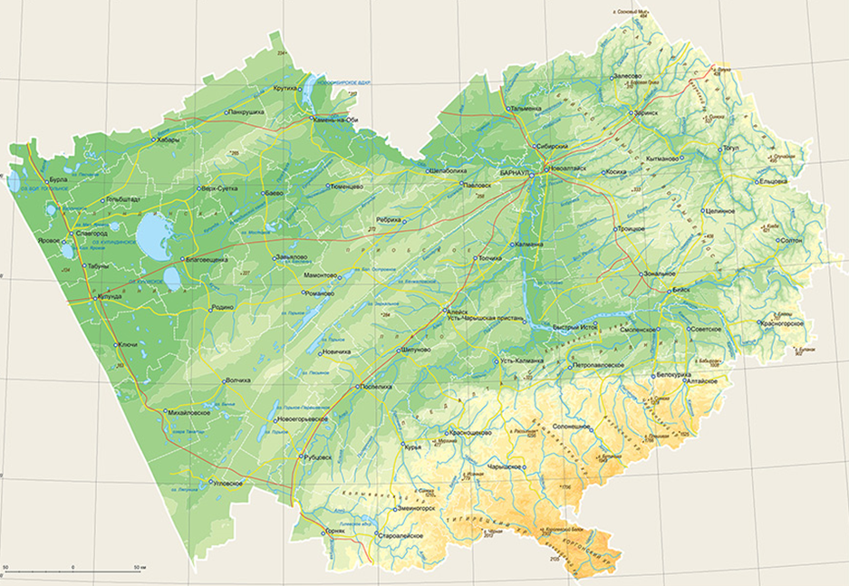

По состоянию на 01.01.2023 территория Алтайского края обеспечена следующими картографическими материалами открытого пользования:
- топографические карты масштаба 1:1 000 000 – 5 н.л. (100%);
- топографические карты масштаба 1:500 000 – 11 н.л. (100%);
- топографические карты масштаба 1:200 000 – 42 н.л. (100%);
- топографические карты масштаба 1:100 000 – 172 н.л. (100%);
- топографические карты масштаба 1:50 000 – 613 н.л. (100%);
- топографические карты масштаба 1:25 000 – 1393 н.л. (90,6%);
- топографические планы 12 городов масштаба 1:10 000 (100%);
- ортофотопланы масштаба 1:25 000 – 1290 н.л. (83,9%);
- ортофотопланы масштаба 1:10 000 – 9664 н.л. (55%);
- ортофотопланы масштаба 1:2 000 – 91 населенный пункт (5,7%).

На территории Алтайского края расположены 5774 пунктов геодезических сетей, сведения о которых включены в реестр федерального фонда пространственных данных, в том числе:
- 1 пункт фундаментальной астрономо-геодезической сети;
- 3 пункта высокоточной геодезической сети;
- 43 пункта спутниковой геодезической сети 1 класса;
- 4068 пунктов астрономо-геодезической сети 1 и 2 классов, геодезической сети сгущения 3 и 4 классов;
- 1646 пунктов государственной нивелирной сети 1 и 2 классов;
- 13 пунктов государственной гравиметрической сети.

За период 2017-2022 гг. краевым Управлением Росреестра актуализирована информация о состоянии:
- 2543 пунктов государственной геодезической сети (61,8%);
- 67 пунктов государственной нивелирной сети 1 и 2 классов (4,1%);
- 13 пунктов государственной гравиметрической сети (100%).

В целях обеспечения сохранности геодезических пунктов Управлением Росреестра по Алтайскому краю приняты решения об установлении охранных зон:
- 4115 пунктов государственной геодезической сети (100%);
- 511 пунктов государственной нивелирной сети 1 и 2 классов (31%);
- 8 пунктов государственной гравиметрической сети (61,5%).

Мероприятия по мониторингу состояния геодезических пунктов, включая установление охранных зон таких пунктов, осуществляются Управлением Росреестра по Алтайскому краю на постоянной основе

